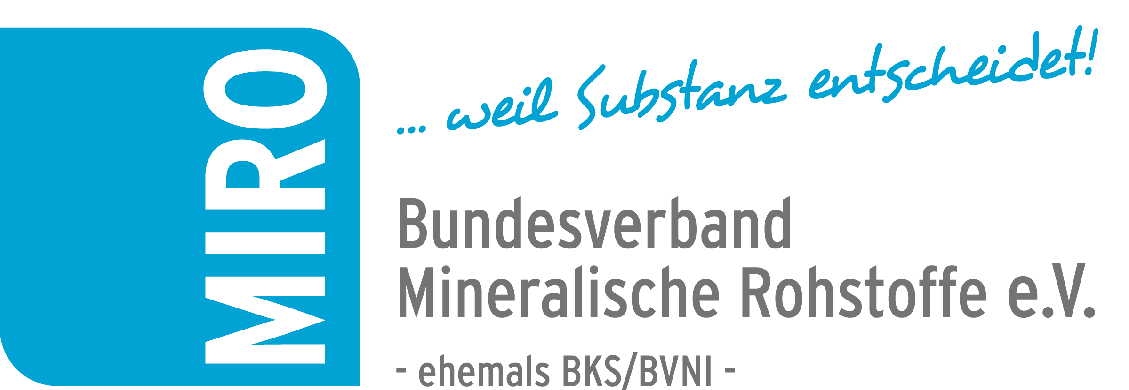

Pressemitteilung 04/2018

MIRO-Position zum Koalitionsvertrag
Jetzt kommt es auf die konkrete Umsetzung an!

April 2018: Eine gründliche Analyse des Koalitionsvertrages der neuen Bundesregierung gehörte in den vergangenen Wochen zum Pflichtprogramm aller Verbände. Der Bundesverband Mineralische Rohstoffe e.V. (MIRO) überprüfte seinerseits das 180-Seiten umfassende Papier und reflektierte es zudem im Kontext seiner gesetzten Wahlprüfsteine im Vorfeld der Bundestagswahl. Das Ergebnis: Licht und Schatten wechseln sich ab. Zu einigen branchenbedeutsamen Kernaussagen positioniert sich der Interessenvertreter der deutschen Gesteinsindustrie besonders deutlich.

Naturschutzrecht: „Naturschutz auf Zeit“ ist eine sinnvolle Maßnahme des Naturschutzes, die jedoch im Koalitionsvertrag keine Erwähnung gefunden hat. Die Bundesregierung sollte hierzu im Naturschutzrecht eine Regelung finden. So wie der § 30 Abs. 6 BNatSchG den Umgang mit Biotopen regelt, ist auch für den Arten-und Naturschutz auf Zeit ein Modus zu finden, der die Unternehmen motiviert, Natur und (geschützte) Arten auch dort zu fördern, wo eine spätere betriebliche Tätigkeit absehbar ist. Gewinnungsstätten gelten als so genannte Hotspots der biologischen Vielfalt. Sie bieten Pionierstandorte und in der Kulturlandschaft ansonsten rar gewordene Lebensräume für seltene und gefährdete Arten, die hier in überdurchschnittlich großen Populationen aufzufinden sind. Zudem stellen die über das ganze Land verteilten Gewinnungsstätten speziell vor dem Hintergrund des Klimawandels und der damit verbundenen Artenverschiebungen wichtige Trittsteine und Ausbreitungsinseln für diese Tier- und Pflanzenarten dar.

MIRO-Geschäftsführer Christian Haeser formuliert die Forderung deutlich:
„Wir appellieren an die Koalition, eine Stärkung und Konkretisierung des Prinzips „Arten- und Naturschutz auf Zeit“ vorzunehmen, um Rechtssicherheit und Vertrauensschutz für die Unternehmen zu schaffen“.

Rohstoffsicherung: Begrüßt wird seitens MIRO, dass die Koalition die Versorgung mit und den sicheren Zugang zu Rohstoffen als entscheidende Faktoren für den Wirtschaftsstandort Deutschland sieht. Die Sicherung heimischer Rohstoffvorkommen ist als hoheitliche Daueraufgabe der Daseinsvorsorge unverzichtbar und muss langfristig sowohl länderübergreifend wie bedarfsunabhängig betrieben werden. Diese Forderung basiert auf dem Nachhaltigkeitsgedanken, denn es ist unsere gesellschaftliche Pflicht, in Verantwortung für Folgegenerationen heimische Rohstoffvorkommen vor blockierenden Nutzungen zu bewahren. Die Rohstoffsicherung und -gewinnung bedarf durch die geologische Ortsgebundenheit der Lagerstätten eines besonderen Schutzes.

Hierzu lautet die MIRO-Forderung: „Die Vorschriften für Raumordnung und Landesplanung müssen so gestaltet werden, dass eine langfristige Rohstoffsicherung auf allen Planungsebenen gegeben ist. Angesichts der Bedeutung dieser Aufgabe müssen die Geologischen Dienste in den Ländern personell gestärkt werden, um die fachliche Expertise zu festigen und dauerhaft zu erhalten“.

Ressourceneffizienz: Der Koalitionsvertrag sieht vor, dass das nationale Ressourceneffizienzprogramm (ProgRess) bei der Fortschreibung im Jahr 2020 nach dem Grundsatz „Freiwilligkeit vor Regulierung“ weiterentwickelt werden soll.

Haeser erklärt dazu, dass es nicht dazu kommen dürfe, dass die Koalition hier eine absolute Ressourcenreduktion forciert. Warum? Die effiziente und somit auch kostensparende vollständige Nutzung der Lagerstätten liegt im Interesse des Unternehmers. Die Vorgabe eines absoluten Ziels zur Ressourcenreduktion würde nicht nur unternehmerisches Handeln unnötig einschränken, sie wäre auch volkswirtschaftlich kontraproduktiv. Eine Entkopplung von Wachstumsraten und Ressourcenverbrauch ist machbar – absolute Einsparziele nicht.

Kreislaufwirtschaft: Gemäß der fünfstufigen Abfallhierarchie des Kreislaufwirtschaftsgesetzes ist die stoffliche Verwertung von Massen im Rahmen des technisch und wirtschaftlich Möglichen einer Beseitigung von Abfällen jeglicher Art vorzuziehen. Das gilt insbesondere für den größten Massenstrom in Deutschland, den der mineralischen Abfälle. Große Anteile davon haben sich innerhalb eines bislang funktionierenden Systems für Verfüllzwecke bewährt, um im Zuge von Wiederherrichtungsmaßnahmen die mit der Gesteinsindustrie vereinbarten Nachfolgenutzungen für Forst- und Landwirtschaft zu gewährleisten. Aus Sicht des Verbandes ist auch deshalb die bereits über zehn Jahre andauernde Entwicklung der so genannten Mantelverordnung endlich mit einem Ergebnis abzuschließen, das die Realität abbildet. Eine sachgerechte Ausgestaltung der Mantelverordnung hat maßgeblichen Einfluss auf das drängende Thema der Massenverwertung. Wichtige Fortschritte für die Verfüllung von Tagebauen lassen sich aber zeitnah nur erzielen, wenn den Bundesländern Öffnungsklauseln eingeräumt werden, um bereits bestehende und bewährte länderspezifische Regelungen bei der Verfüllung von Gruben und Tagebauen gesetzlich abzusichern.

www.bv-miro.org
Zum Verband: MIRO vertritt auf Bundes- und Europaebene die einheitlichen Interessen der Kies- und Sand-, Quarz- sowie Natursteinindustrie in den Bereichen Steuern/Betriebswirtschaft, Rohstoffsicherung/Umweltschutz/Folgenutzung, Recht, Arbeitssicherheit, Gewinnungs- und Aufbereitungstechnik, Anwendungstechnik/Normung usw. MIRO spricht für rund 1.600 Unternehmen mit ca. 3.000 Werken in Deutschland, die ca. 23.500 Mitarbeiter beschäftigen. Die Unternehmen der Branche produzieren mit über 500 Mio. t Gesteinskörnungen jährlich die größte in Deutschland bewegte Materialmenge. Die Produkte werden überwiegend für Baumaßnahmen (davon zu etwa 70 % für Projekte der öffentlichen Hand), aber auch für eine Vielzahl weiterer Verwendungen benötigt.
Ansprechpartnerin für Redaktionen:
Bundesverband Mineralische Rohstoffe e.V. – MIRO
Christian Haeser
Tel. 0221 934 674 65
E-Mail: haeser@bv-miro.org

